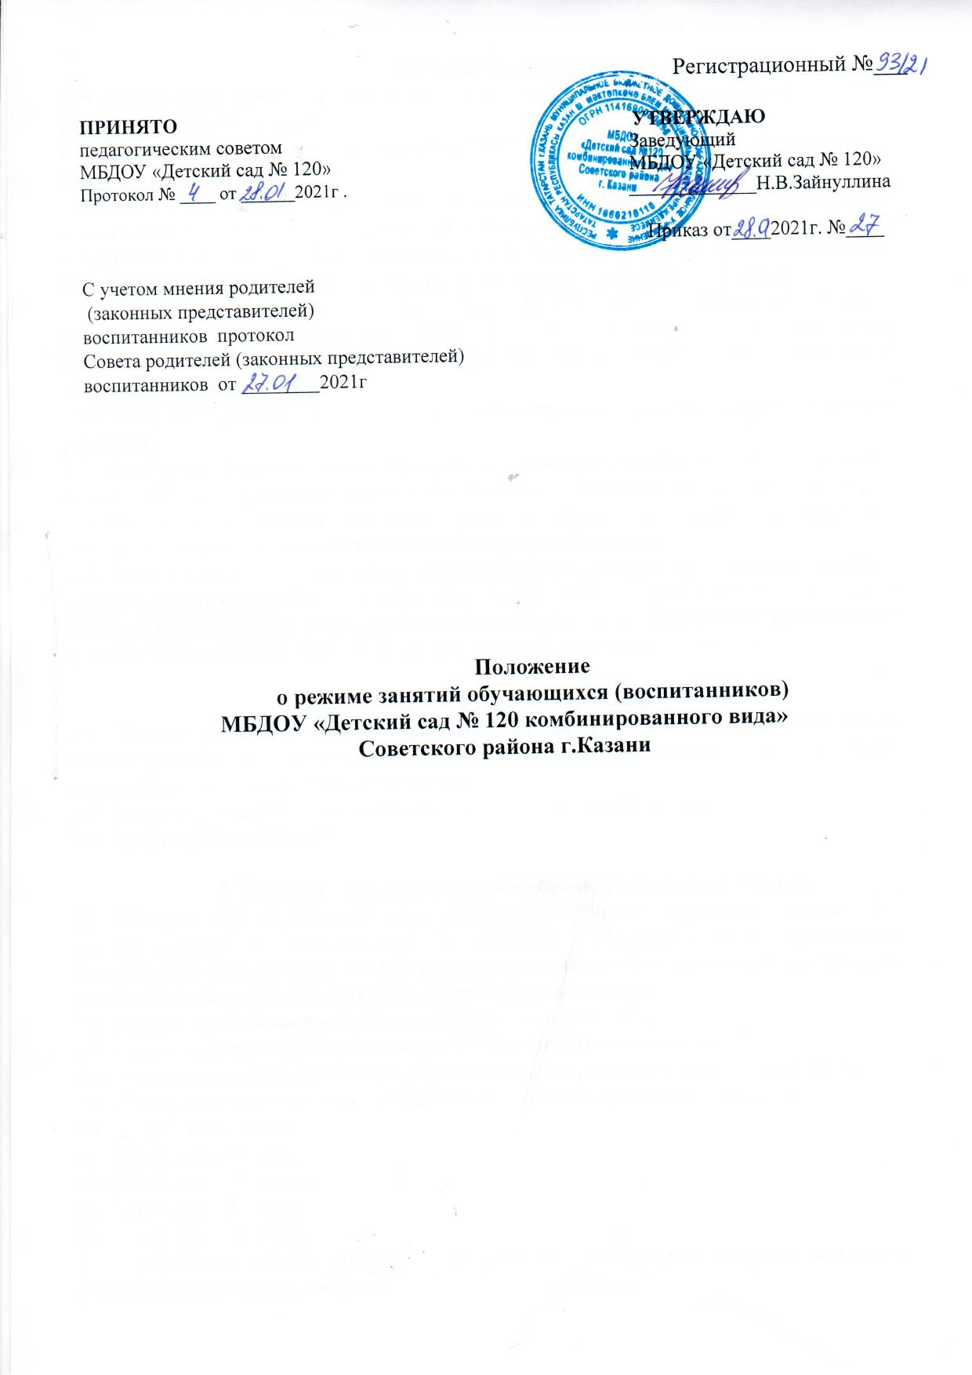
1.Общие положения.
1.1. Режим занятий обучающихся (воспитанников) МБДОУ «Детский сад № 120» разработан в соответствии с:
- Федеральным законом от 29 декабря 2012 года № 273-ФЗ «Об образовании в Российской Федерации»;
- СП 2.4.3648-20 Санитарно-эпидемиологические требования к организациям воспитания и обучения, отдыха и оздоровления детей и молодежи»;
- СанПиН 1.2.3685-21 «Гигиенические нормативы и требования к обеспечению безопасности и (или) безвредности для человека факторов среды обитания»;
- приказом Минобрнауки от 31.07.2020 № 373 «Об утверждении Порядка организации и осуществления образовательной деятельности по основным общеобразовательным программам – образовательным программам дошкольного образования»;
- Уставом МБДОУ «Детский сад № 120 комбинированного вида» Советского района г.Казани.
1.2. Основные образовательные программы дошкольного образования реализуются в детском саду в соответствии с расписанием образовательной деятельности, с учетом режима работы детского сада и групп, а также режима дня, соответствующего особенностям каждой возрастной группы.
1.3. Режим занятий обучающихся (воспитанников) регулирует основные вопросы организации и осуществления образовательной деятельности в МБДОУ «Детский сад № 120» и содержит информацию о режиме работы, о режиме пребывания детей и организации образовательной работы в МБДОУ «Детский сад № 120».

2. Режим функционирования.
2.1. Режим работы МБДОУ «Детский сад № 120 комбинированного вида» осуществляется по пятидневной рабочей неделе. Выходные дни – суббота, воскресенье, нерабочие праздничные дни.
2.2. Группы функционируют в режиме 10,5 часового пребывания.
2.3. График работы 7.00-17.30

3. Требования к организации образовательного процесса.
3.1. Организация образовательного процесса в МБДОУ «Детский сад № 120» осуществляется в соответствии с основной образовательной программой дошкольного образования (ООП) и адаптированной образовательной программой дошкольного образования (АООП), с расписанием занятий.
3.2. Начало занятий всех возрастных групп – не ранее 8.00.
3.3. Окончание занятий по реализации ООП (АООП) – не позднее 17.00.
При реализации дополнительных образовательных программ – не позднее 18.30.
3.4. Продолжительность занятий для детей дошкольного возраста, не более:
От 1,5 до 3 лет – 10 минут;
От 3 до 4 лет – 15 минут;
От 4 до 5 лет – 20 минут;
От 5 до 6 лет – 25 минут;
От 6 до 7 лет – 30 минут.
3.5. Продолжительность дневной суммарной образовательной нагрузки для детей дошкольного возраста, не более:
От 1,5 до 3 лет – 20 минут;
От 3 до 4 лет – 30 минут;
От 4 до 5 лет – 40 минут;
От 5 до 6 лет – 50 минут или 75 минут при организации 1 занятия после дневного сна;
От 6 до 7 лет – 90 минут.
В середине времени, отведенного на непрерывную образовательную деятельность, проводят физкультурные минутки. Перерывы между периодами непрерывной образовательной деятельности - не менее 10 минут.
3.6. Образовательную деятельность, требующую повышенной познавательной активности и умственного напряжения детей, следует организовывать в первую половину дня. Для профилактики утомления детей рекомендуется проводить физкультурные, музыкальные занятия, ритмику и т.п.
3.7 Физическое воспитание детей должно быть направлено на улучшение здоровья и физического развития, расширение функциональных возможностей детского организма, формирование двигательных навыков и двигательных качеств. Двигательный режим, физические упражнения и закаливающие мероприятия следует осуществлять с учетом здоровья, возраста детей и времени года. Рекомендуется использовать формы двигательной деятельности: утреннюю гимнастику, занятия физической культурой в помещении и на воздухе, физкультурные минутки, подвижные игры, спортивные упражнения, ритмическую гимнастику, занятия на тренажерах и другие.
Суммарный объем двигательной активности детей должен составлять не менее 1 часа вдень.
3.8. Занятия по физическому развитию основной образовательной программы для детей в возрасте от 3 до 7 лет организуются не менее 3 раз в неделю.
Один раз в неделю для детей 5 - 7 лет следует круглогодично организовывать занятия по физическому развитию детей на открытом воздухе. Их проводят только при отсутствии у детей медицинских противопоказаний и наличии у детей спортивной одежды, соответствующей погодным условиям.
В теплое время года при благоприятных метеорологических условиях непосредственно образовательную деятельность по физическому развитию рекомендуется организовывать на открытом воздухе.
3.9. Для достижения достаточного объема двигательной активности детей необходимо использовать все организованные формы занятий физическими упражнениями с широким включением подвижных игр, спортивных упражнений.
Работа по физическому развитию проводится с учетом здоровья детей при постоянном контроле со стороны медицинских работников.
3.10. НОД с детьми проводится воспитателями в групповых комнатах. Музыкальные и физкультурные занятия проводятся специалистами в музыкальном и спортивном залах.
3.11. Индивидуальные, коррекционные занятия с педагогом-психологом и учителем – логопедом проводятся в первую и во вторую половину дня, согласно их графику работы. Занятия проводятся в специально организованных кабинетах.
3.12. Образовательная деятельность с детьми может проводится педагогами как в группах, музыкальном и физкультурном залах, рекреациях в соответствии с задачами образовательного процесса при условии их оборудования, а также территории МБДОУ «Детский сад № 120».
3.12. Режим дня может корректироваться в зависимости от сезона года.

4. Режим занятий с применением электронных средств обучения.
4.1. Занятия с использованием электронных средств обучения проводятся в возрастных группах от пяти лет и старше.
4.2. Непрерывная и суммарная продолжительность использования различных типов ЭСО на занятиях составляет:
Электронное средство обучения | Возраст воспитанника | Продолжительность, мин., не более
Электронное средство обучения | Возраст воспитанника | На одном занятии | В день
Интерактивная доска | 5-7 | 7 | 20
Интерактивная панель | 5-7 | 5 | 10
Персональный компьютер, ноутбук | 6-7 | 15 | 20
Планшет | 6-7 | 10 | 10
4.3. Для воспитанников 5-7 лет продолжительность непрерывного использования:
- экрана с демонстрацией обучающих фильмов, программ или иной информации, предусматривающих ее фиксацию в тетрадях воспитанниками, составляет 5–7 минут;
- наушников составляет не более часа. Уровень громкости устанавливается до 60 процентов от максимальной.
4.4. Во время занятий с использованием электронных средств обучения воспитатели проводят гимнастику для глаз.

5.Ответственность.
5.1. Администрация МБДОУ «Детский сад № 120 комбинированного вида», воспитатели, младшие воспитатели, педагоги-специалисты несут ответственность за жизнь, здоровье детей, реализацию в полном объеме учебного плана, качество реализуемых образовательных программ, соответствие применяемых форм, методов и средств организации образовательного процесса возрастным, психофизиологическим особенностям детей.

